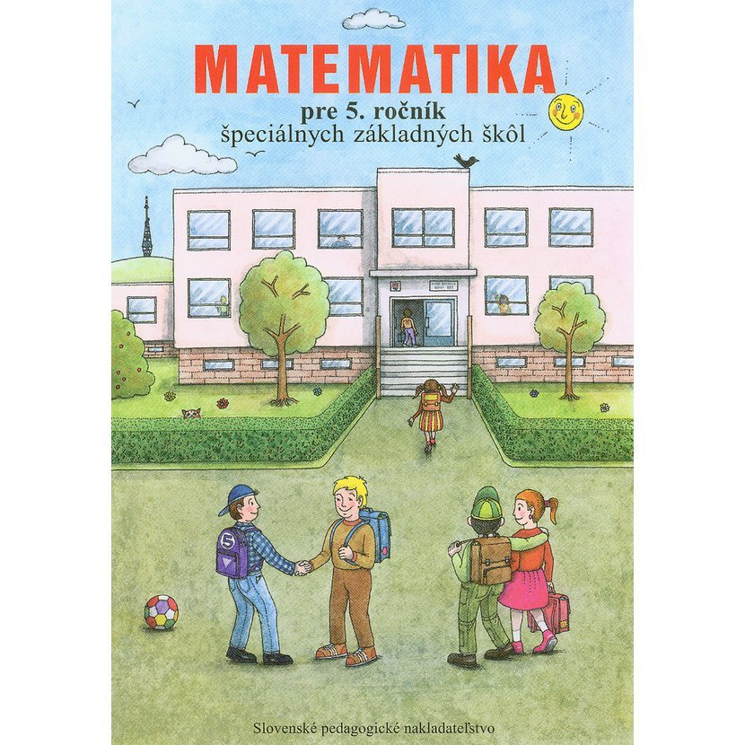 | Autorka: Mgr. Lýdia Melišková  Ilustrácie: Ivan Kováčik  Design: Igor Imro  Učebnica Matematika pre 5. ročník ŠZŠ nadväzuje na učebnice matematiky pre prvý stupeň, ročníky 1. až 4. ŠZŠ.  - Zvolili sme moderný spôsob spracovania učiva s využitím žiakom prirodzených tém, ktoré ich obklopujú v živote.  - Hlavnou témou v textoch je rodina.  - Problémové otázky z matematiky a hádanky zamerané na vedomosti žiakov získaných z iných predmetov.  - Sú pre žiakov s mentálnym znevýhodnením vyhovujúce a motivujú ich k aktívnej činnosti.  Vydalo SPN – Mladé letá, s. r. o., Sasinkova 5,  811 08 Bratislava  Zodpovedná redaktorka: RNDr. Jana Belasová,  Ing. Oľga Budinská.  Technická redaktorka: Ľubica Rybánska,  Daniela Schmidtová.  Výtvarná redaktorka: Ľubica Suchalová  Vydalo: SPN – Mladé letá, s. r. o., Sasinkova 5,  811 08 Bratislava  Vytlačila tlačiareň Nikara Krupina
09. 07. 2021 na základe posudku ŠPÚ Bratislava, Komisia posudzovateľov a Phdr. Vlasta Kottesová, bola schvaľovacia doložka udelená na 18 mesiacov.
Dôvody: Grafické spracovanie didaktických posudkov je nutné aktualizovať, lebo je nekvalitné a zastaralé, obrázky k hádankám „Uhádnite: “ umiestniť mimo príklady v učebnici.

